M0214 - Topik-Topik Lanjutan Sistem Informasi

PERKEMBANGAN E-GOVERNMENT DI NEGARA JEPANG

Oleh

Eriyanto Vetanusi 1501142200
Devi 1501142743
Lindawati 1501147441
Veronika 1501148040
Hermawan Putra Kurniawan 1501167286
Deborah Kristianti Sitompul 1501194053

06 PKM/Kelompok 7

Universitas Bina Nusantara
Jakarta
2014
DAFTAR ISI

HALAMAN JUDUL i
DAFTAR ISI ii
DAFTAR GAMBAR iv
ABSTRAK v
BAB 1 PENDAHULUAN 1
1.1 Latar Belakang 1
1.2 Ruang Lingkup 2
1.3 Tujuan dan Manfaat 2
1.4 Metodologi Penulisan 3
1.5 Sistematika Penulisan 4
BAB 2 LANDASAN TEORI 5
2.1 Pengertian E-government 5
2.2 Manfaat E-government 8
2.3 Pengertian Akademis 9
2.4 Pengertian Infrastuktur 9
BAB 3 PEMBAHASAN 10
3.1 Pembuatan Infrastruktur Internet Berkecepatan Tinggi 11
3.2 Sistem Akademis 12
3.2.1 Website StudyJapan 12
3.2.2 Website MEXT (Monbukagakusyo 16
3.3 Pemerataan Sistem Pemerintahan yang Secara Elektronik 16
3.3.1 Website Higashimurayama 17
3.3.2 Website Atsugi 19
BAB 4 PENUTUP 22
4.1 Simpulan 22
4.2 Saran 22
DAFTAR PUSTAKA 23
RIWAYAT HIDUP 24

DAFTAR GAMBAR

Gambar 3.2.1.1 Tampilan halaman Home website StudyJapan 13
Gambar 3.2.1.2 Tampilan halaman ‘For Prospective Students’ website StudyJapan 14
Gambar 3.2.1.3 Tampilan halaman ‘For Foreign Students in Japan’ website StudyJapan 15
Gambar 3.2.1.4 Tampilan halaman ‘For Former Foreign Students’ website StudyJapan 15
Gambar 3.2.2.1 Tampilan halaman Home website MEXT 16
Gambar 3.3.1.1 Tampilan Home website Higashimurayama 17
Gambar 3.3.1.2 Tampilan informasi website Higashimurayama 18
Gambar 3.3.1.3 Tampilan informasi mengenai Taxes (pajak) 18
Gambar 3.3.2.1 Tampilan Home website Atsugi 19
Gambar 3.3.2.2 Tampilan pilihan Daily Life website Atsugi 20
Gambar 3.3.2.3 Tampilan pilihan In Case of Emergency website Atsugi 20

UNIVERSITAS BINA NUSANTARA _________________________________________________________________
Jurusan Sistem Informasi
School of Information Systems
Semester Genap 2013/2014

PERKEMBANGAN E-GOVERNMENT DI NEGARA JEPANG

Eriyanto Vetanusi 1501142200
Devi 1501142743
Lindawati 1501147441
Veronika 1501148040
Hermawan Putra Kurniawan 1501167286
Deborah Kristianti Sitompul 1501194053

Kelas/Kelompok : 06 PKM / 7

Abstrak

TUJUAN PENULISAN, ialah untuk melakukan pengajian mengenai perkembangan E-government pada negara Jepang. Selain itu juga, perlu di ketahui mengapa penerapan E-government itu penting dan membawa manfaat yang sangat besar bagi masyarakat dalam suatu Negara.
METODOLOGI ANALISA yang digunakan dalam penulisan Topik-topik lanjutan ini yaitu metode pengumpulan data melalui studi pustaka dan analisis data.
HASIL YANG DICAPAI adalah mengetahui teknologi E-government pada negara Jepang. Serta beberapa keuntungan yang berpengaruh bagi masyarakat pada negara Jepang dalam hal menerapkan E-government.
SIMPULAN penelitian ini adalah Negara yang menerapkan E-government akan jauh lebih baik dibandingkan dengan Negara yang tidak menerapkannya.

Kata kunci : E-government, Jepang
BAB 1
PENDAHULUAN

- Latar Belakang
Saat ini perkembangan teknologi Internet sudah mencapai perkembangan yang sangat pesat. Aplikasi Internet sudah digunakan untuk e-commerce dan berkembang kepada pemakaian aplikasi Internet pada lingkungan pemerintahan dan pada lingkungan pendidikan yang dikenal dengan E-government. Survei di beberapa negara menunjukkan bahwa ada kecenderungan pemerintah untuk tidak melaksanakan kegiatan secara online, karena mereka lebih menyukai metode pelayanan tradisional yang berupa tatap langsung, surat-menyurat atau telepon.
E-government adalah penggunaan teknologi informasi oleh pemerintah untuk memberikan informasi dan pelayanan bagi warganya serta hal-hal lain yang berkenaan dengan pemerintahan. E-government dapat diaplikasikan pada legislatif, yudikatif, atau administrasi publik untuk meningkatkan efisiensi internal dan memberikan pelayanan publik.
Adapun manfaat E-government adalah :
- Memperbaiki mutu pelayanan pemerintah kepada para stakeholder-nya (masyarakat, kalangan bisnis dan industri)
- Meningkatkan transparansi, kontrol dan akuntabilitas penyelenggaraan pemerintahan dalam rangka penerapan konsep Good Governance di pemerintahan (bebas KKN)
- Mengurangi secara signifikan total biaya administrasi, relasi dan interaksi yang dikeluarkan pemerintah maupun stakeholdernya untuk keperluan aktivitas sehari-hari
- Memberikan peluang bagi pemerintah untuk mendapatkan sumber-sumber pendapatan baru melalui interaksinya dengan pihak-pihak yang berkepentingan
- Menciptakan suatu lingkungan masyarakat baru yang dapat secara cepat dan tepat menjawab berbagai permasalahan yang dihadapi sejalan dengan berbagai perubahan global dan tren yang ada
- Memberdayakan masyarakat dan pihak-pihak lain sebagai mitra pemerintah dalam proses pengambilan berbagai kebijakan publik secara merata dan demokratis.

Sejak Tahun 1990-an beberapa negara di dunia mulai menggunakan sistem pemerintahan menggunakan elektronik. Tercatat negara-negara seperti Amerika Serikat, Selandia Baru, Kanada, Singapura dan beberapa negara seperti Jepang, Australia dan Inggris telah menggunakan sistem pemerintahan menggunakan teknologi informasi dan komunikasi. Pada penelitian ini, kita akan membahas mengenai perkembangan E-government pada negara Jepang.
- Ruang Lingkup
Ruang lingkup merupakan suatu hal yang sangat diperlukan dalam pembuatan laporan untuk membatasi sejauh mana masalah akan dibahas dan tidak menyimpang dari apa yang dimaksudkan dari awal. Dengan tujuan agar penulisan laporan dapat lebih terarah dan sesuai dengan kebutuhan. Pada laporan ini akan membahas tentang implementasi E-government di negara Jepang yang diharapkan dapat membantu masyarakat agar lebih, mudah, aman, dan nyaman dalam mengurus segala sesuatu yang terkait dengan pemerintah Jepang. Berikut ini merupakan ruang lingkup yang akan dibahas dalam laporan ini mencakup :
- Infrastruktur Internet Berkecepatan Tinggi
Ruang lingkup pada bagian ini membahas pengembangan dari E-government yang dilakukan oleh pemerintahan Jepang tentang infrastruktur internet yang dibangun oleh pemerintah Jepang agar dapat mendukung masyarakatnya dalam aktivitas yang berkaitan dengan penggunaan internet yang memiliki kecepatan tinggi.

- Sistem Akademis
Ruang lingkup pada bagian ini membahas pengembangan dari E-government yang dilakukan oleh pemerintahan Jepang tentang pendigitalan pendidikan yang dilakukan oleh pemerintah Jepang melalui E-government sehingga dapat membantu para pelajar untuk mendapatkan informasi umum bagi para pelajar di jepang maupun pelajar dari luar negeri yang mempunyai minat untuk belajar di Jepang.

- Pemerataan sistem pemerintahan secara elektronik
Ruang lingkup pada bagian ini membahas pengembangan dari E-government yang dilakukan oleh pemerintahan Jepang tentang pelaksanaan pemerintahan daerah dnegan menggunakan sistem elektronis, seperti pembuatan website untuk kota-kota yang ada di Jepang.

- Tujuan dan Manfaat
Terdapat beberapa tujuan yang ingin dicapai dari penulisan paper mengenai “Perkembangan E-government di negara Jepang” ini, dan terdapat juga beberapa manfaat yang akan didapat apabila tujuan-tujuan penulisan tersebut tercapai.
Berikut merupakan tujuan dari penulisan yang dilakukan:
- Mengetahui dengan lebih jelas pentingnya penerapan E- Government di suatu Negara.
- Mengetahui keuntungan-keuntungan apa saja yang akan didapatkan Negara, apabila menerapkan E-government.
- Mengetahui kekurangan-kekurangan yang dimiliki suatu Negara apabila belum menerapkan E-government.
- Membandingkan hasil yang didapatkan antara Negara yang menerapkan E-government dengan Negara yang belum menerapkannya.
- Memperoleh masukan atau gambaran mengenai penerapan E- Government di Jepang.
Berikut merupakan manfaat yang didapat dari penulisan yang dilakukan:
- Dapat mengetahui pentingnya penerapan E-government di suatu Negara, yang berguna dalam membantu proses pemerintahan yang ada disuatu Negara.
- Dapat mengetahui apa saja keuntungan-keuntungan yang akan didapatkan oleh Negara dalam menerapkan E-government
- Dapat mengetahui apa saja kerugian-kerugian yang akan didapatkan oleh Negara jika tidak menerapakan E- Government.
- Dapat melihat hasil perbandingan antara Negara yang telah menerapkan E-government dengan Negara yang belum menerapkannya.
- Dapat membantu memberikan gambaran atau sebagai masukan untuk melakukan penerapan E-government di suatu Negara dalam membantu kegiatan proses pemerintahan yang terjadi di suatu Negara.

- Metodologi Penulisan
Metodologi yang digunakan untuk mendapatkan data dan informasi yang dibutuhkan dalam penulisan laporan ini adalah :
- Studi Pustaka
Studi pustaka dilakukan dengan cara mencari, mengumpulkan, dan membaca artikel maupun jurnal untuk memperoleh informasi yang berhubungan dengan implementasi E-government di Jepang. Data dan informasi yang didapatkan dari studi pustaka diharapkan dapat menjadi landasan teori yang dapat digunakan sebagai bahan pertimbangan dalam penulisan laporan ini.

- Analisa data
Studi lapangan dilakukan dengan cara melakukan analisa terhadap data yang didapat yang berkaitan dengan kondisi sebelum dan sesudah implementasi E-government di negara Jepang.

- Sistematika Penulisan
Sistematika penulisan pada laporan ini adalah sebagai berikut :
  - Bab 1 Pendahuluan
Bab ini menjelaskan tentang latar belakang, ruang lingkup, tujuan dan manfaat, metodologi penulisan, dan sistematika penulisan.
- Bab 2 Landasan Teori
Bab ini menjelaskan mengenai teori-teori yang digunakan berkaitan dengan topik yang dibahas, di antaranya sistem, informasi, sistem informasi, integrasi, mahasiswa, dan akademis.
- Bab 3 Pembahasan
Bab ini menjelaskan mengenai bagaimana integrasi sangat diperlukan pada sebuah universitas.
- Bab 4 Penutup
Bab ini berisi kesimpulan serta saran yang dapat digunakan untuk pembahasan yang lebih lanjut.
BAB 2
LANDASAN TEORI

  - Pengertian E-government
Electronic Government atau biasa yang dikenal dengan sebutan E-government memiliki banyak definisi mengenai e-governement tersebut yang dikemukakan oleh para ahli ataupun oleh para suatu institusi. Beberapa definisi tersebut mengenai E-government antara lain :
- World Bank (2004), yang memberikan definisi terhadap E-government sebagai berikut :
“E-government refers to use by government agiencies of informaton technologies that have the ability to transform relations with citizens, business, and other arms of government. These technology can serve a variety of diffrent ends: better delivery of government services to citizens, improved interactions with business and industry, citizen empowerment throught access to information, or more efficent government management. The resulting benefit can be less corruption, increased transparency, greater convenience, revenue growth, and/ or cost reduction”
E-government mengacu pada penggunaan teknologi informasi oleh instansi pemerintah yang memiliki kemampuan untuk mengubah hubungan dengan warga negara, bisnis dan unit lain dari pemerintah. Teknologi yang digunkan ini dapat melayani sebuah keragaman yang berbeda yaitu pemberian pelayanan pada warga negara yang lebih baik, meningkatkan interaksi dengan dunia bisnis dan industri, pemberdayaan masyarakat melalui akses terhadap informasi atau manajemen pemerintah yang lebih efisien. Hasil yang didapat yaitu korupsi yang berkurang, transparansi yang meningkat, kenyamanan yang lebih besar, peningkatan penerimaan negara,dan/atau pengurangan biaya. (Gronlund, 2008:3652).
Secara garis besar deifinisi dari World Bank mengenai E-government adalah penggunaan teknologi informasi oleh pemerintah (seperti: Wide Area Network, Internet dan mobile computing) yang memungkinkan pemerinth untuk mentransformasikan hubungan dengan masyarakat, dunia bisnis dan pihak yang berkepentingan. (www.worldbank.org)
- Menurut James S.L Yong
Yong (2003) mendifiniskan E-government sebagai berikut:
“...E-governement as the government’s use of technology,in particular, webbased Internet applications to enhance access and delivery of government services to citizens, business partners, employees and other government entities” dimana E-government penggunaan teknologi oleh pemerintah khususnya penggunaan aplikasi berbasis web untuk meningkatkan akses dan pemberian layanan pemerintah kepada warga negara, mitra bisnis, pegawai atau karyawan dan badan pemerintah lainnya.

- Lee and Hong, Grupta and Jana, Evans, Basu, Gandhi and Cross, Burn et al, and Stoltzfus.
“... E-government is about transformation of internal and external process of government using information and communication technology to provide efficient and user focused services to citizens, business and other stakeholders”.
Dimana E-government merupakan perubahan pada proses internal dan eksternal pemerintah dengan menggunakan teknologi komunikasi dan informasi untuk menyediakan pelayanan pada warga negara, bisnis dan pemegang kepetingan yang efisien dan fokus kepada pelanggan (Weerakkody and Dhillon,2009:1)
- Jonna Jarvelainen, et.al (2009:107) yang mendefinisikan E-government sebagai berikut:
“E-government is often perceived as a cjammel for government to offer infrmation intensive public service in electronic from (E-government sering dipahami sebagai sebuah jalan bagi pemerintah untuk memberikan informasi yang intensif atas pelayanan publik dalam bentuk elektronik)”

- The Governement Of New Zealand (Bovaird, 2005 : 19)
Yang definisikan E-governement sebagai berikut:
“.. a way for government to use the technologies to provide people with more convenient access to government information and services, to improve the quality of the services and to provide greater opportunitties to participate in our democratic institutions and process”
E-government merupakan sebuah cara bagi pemerintah untuk menggunakan teknologi baru untuk melayani masyarakat akses terhadap informasi dan pelayanan pemerintah dengan nyaman, untuk meningkatkan kualitas pelayanan dan untuk menyediakan kesempatan yang lebih besar dalam berpartisipasi pada proses dan institusi demokratis.
Dari beberapa definisi diatas dapat ditarik bahwa E-government merupakan penggunaanteknologi informasi untuk menunjang tugas-tugas pemerintahan guna meningkatkan pelayanan publik yang efektif dan efisien. E-government secara umum memiliki tiga bentuk relasi, namun ada beberapa ahli yang menyatakan bahwa E-governement meliputi empat aspek (Ezz, 2008 : 3722). Dikarenakan sebagian beasr para ahli menyebutkan bahwa E-government teridir dari tiga aspek, maka pada penelitian ini penulis akan menguraikan ketiga aspek tersebut yang berkaitan dengan Sistem Bursa Kerja Online (BKOL), yaitu :
- Government to Citizens (G2C)
Relasi ini fokus pada pelayanan online dimana pemerinth bekerja untuk warga negaranya (Guo and Lu,2005:16). G2C merupakan sektor pelayanan yang fokus pada kemampuan pemerintah dan warga negara untuk bertukar informasi satu sama lain dalam sebuah bentuk elektronik yang efisien. (Evans dan Yen 2007:50)

- Government to Business (G2B)
Relasi ini mengacu pada penyediaan pelayanan informasi bagi kalangan bisnis (Guo and Lu, 2005: 216). Sektor ini fokus pada transaksi antara pemerintah dan pebisnis dengan tujuan untuk mengurangi biaya dan mengumpulkan informasi yng lebih akurat. Tujuan dari jenis pelayanan ini yaitu untuk memudahkan pemerintah membeli sesuatu, membayar tagihan dan melakukan bisnis dengan biaya yang lebih efektif dan juga untuk membantu dalam memperoleh data untuk menganalisis atau untuk membantu dalam pembuatan keputusan (Evans and Yen, 2007 : 50).
- Government to Governments (G2G)
Relasi ini bertujuan untuk meningkatkan efisiensi pelayanan ketika melakukan pertukaran informasi antara pemerintah lokal dan pusat. Manfaat dari sektor ini yaitu peningkatan kemampuan dalam hal pendeteksi tindak kriminal, sistem respon terhadap tindakan darurat, penegakan hukum dan keamanan wilayah. Sebagai contoh, di Amerika Serikat terdapat koordinasi antaara pemerintah loka, negara bagian dan federal dalam informasi pemberitahuan adanyan bencana (Evan and Yen, 2007:50).

Dengan demikian dapat dilihat bahwa konsep E-government mampu menciptakan interaksi yang ramah, nyaman, transparan dan murah antara pemerintah dan masyarakat(G2C- Government to Citizens), pemerintah dan perusahaan bisnis (G2B – Government to Business Citizen), Pemerintah dan perusahaan bisnis (G2B – Government to Business enterprise) dan hubungan antar pemerintah (G2G- Government to Government – inter-agency relationship).

Pada intinya E-government adalah penggunaan teknologi yang dapat meningkatkan hubungan antara pemerintah dan pihak-pihak lain. Penggunaan teknologi informasi ini kemudian menghasilkan hubungan bentuk baru seperti yang telah dijabarkan diatas, yaitu : G2G (Government to Government), G2B (Government to Business), dan G2C (Governemt to Citizens) (Indrajit,2002:41)

- Government to Government (G2G)
Dalam era globalisasi terdapat kebutuhan bagi negara-negara untuk saling berkomunikasi secar lebih intens dari hari ke hari. Kebutuhan untuk berinteraksi antar satu sama lain tidak hanya berkisar pada hal-hal yang berkaitan dengan masalah diplomatis semata, namun lebih jauh lagi untuk memperlancar kerjasama antar negara dan kerja sama antar entiti-entiti Negara (masyarakat, industri, perusahaan, dll)
- Government to Business (G2B)
Salah satu tugas utama dari sebuah pemerintahan adalah untuk membentuk sebuah lingkungan bisnis yang kondusif agar roda perekonomian sebuah Negara dapat berjalan sebagaimana mestinya. Dalam melakukan aktivitas sehari-harinya entity bisnis semacam perusahaan swasta membutuhkan banyak sekli data dan informasi yang dimilki pemerintah. Diperlukannya hubungan yang baik antar pemerintah dan kalangan bisnis disamping bertujuan untuk memperlancar para praktisi bisnis dalam memperlancar roda perusahaanya, namun juga banyak hal yang dapat menguntungkan pemerintah apabila tercipta hubungan interaksi yang baik dan efektif dengan instri swasta.
- Government to Citizen (G2C)
Tipe G2C ini merupakan aplikasi E-government yang paling umum dimana pemerintah membangun dan menerapkan berbagai portofolia teknologi informasi dengan tujuan utama untuk memperbaiki hubungan interaksi dengan masyarakat. Dengan kata lain tujuan utama aplikasi G2C ini adalah untuk mendekatkan pemerintah dengan rakyat melalui kanal-kanal akses yang beraam agar masyarakat dapat dengan mudah menjangkau pemerintah untuk pemenuhan berbagai kebutuhan pelayanan sehari-hari.

  - Manfaat E-government
E-government memiliki banyak manfaat dalam menunjang efektivitas dan pelayanan publik. Ada tiga dimensi dalam melihat manfaat dari penerapan E-government, yaiut dimensi ekonomi, sosial dan pemerintah (Miscuraca, 2007:57-58)
- Dimensi ekonomi
Dalam hal ekonomi, manfaat E-government diantaranya yaiut mengurangi biaya transaksi untuk kapasitas yang lebih baik dengan target pelayanan, peningkatan cakupan dan kualitas penyampaian pelayanan, meningkatkan kapasitas respon dalam mengatasi permasalahan isu-isu kemiskinan dan meningkatkan pendapatan.

- Dimensi sosial
Dalam hal sosial, manfaat E-government cukup beragam mulai dari penciptaan lapangan kerja di sektor ketiga, peningkatan sistem pendirikan dan kesehatan, penargetan yang lebih baik atas pelayanan pemerintah, peningkatan kapasitas dalam penyediaan keselamatan dan keamanan. Pada banyak kasus manfaat-manfaat ini dapat dievaluasi dalam istilah-istilah politik dan dapat dikuantifikasi dalam istilah keuangan

- Dimensi pemerintahan
Dalam hal pemerintahan, manfaat E-government dapat meningkatkan tercapainya good governance dalam hal peningkatan keterbukaan, transparansi, akuntael atau demoktratis dibandingkan pemerintahan yang konvensional. E-government juga dapat meningkatkan partisipasi masyarakat sehingga dapat mengokohkan sistem demokrasi yang ada.

  - Pengertian Akademis
Menurut Kamus Besar Bahasa Indonesia (2008, p. 25), akademis yaitu mengenai akademi atau lembaga pendidikan tinggi. Selain itu, akademis bersifat teori tanpa arti praktis yang berlangsung.
  - Pengertian Infrastuktur
Menurut Keppres No.20 Tahun 2006, Infrastruktur adalah perangkat keras, piranti lunak, dan perangkat telekomunikasi yang ketika digunakan bersama menjadi pondasi dasar untuk mendukung pelaksanaan E-Government.

BAB 3
PEMBAHASAN

Semakin berkembangnya globalisasi di dunia, kebutuhan akan penyediaan dan pelayanan akan informasi semakin bertambah dan diharapkan agar dapat menjadi lebih efektif dan efisien. Selain itu, akses internet saat ini sudah dapat dilakukan dimana saja. Hal ini menyebabkan pemerintahan memiliki tantangan baru dalam menyediakan informasi yang secara terpusat dalam meningkatkan kualitas layanan terhadap masyarakat agar lebih efektif dan efisien. Dengan adanya akses internet, maka bagi masyarakat untuk mendapatkan informasi akan menjadi lebih mudah jika informasi yang diinginkan dapat diakses secara online atau dengan menggunakan internet. Informasi yang identik dengan kertas-kertas akan berkurang secara perlahan.
Dengan adanya hal seperti itu, menyebabkan penerapan E-government atau pemerintahan yang berbasiskan elektronik menjadi pilihan dalam menyediakan akses informasi untuk publik dengan lebih efektif dan efisien.
Pengembangan E-government di suatu Negara cukup penting dalam membantu Negara tersebut mengelola dan mengatur segala kegiatan kepemerintahan yang dapat meningkatkan kualitas layanan kepada publik dengan lebih efektif dan efisien. Kegiatan kepemerintahan tersebut akan dimaksimalkan dengan memanfaatkan teknologi informasi. Dapat diketahui, bahwa teknologi informasi saat ini sudah sangat berkembang dengan pesat. Memanfaatkan teknologi informasi yang sudah ada saat ini tentunya akan sangat membantu seluruh kegiatan kepemerintahan yang ada.
Menurut The World Bank Group, E-government mengacu pada teknologi informasi yang digunakan oleh instansi pemerintahan (seperti Wide Area Network, Internet, dan Mobile Computing) yang memiliki kemampuan dalam mengubah hubungan dengan masyarakat, bisnis, dan bagian pemerintahan lainnya.
Beberapa Negara di dunia telah menerapkan E-government dalam pemerintahannya, salah satunya adalah Negara Jepang. Berikut ini akan dibahas mengenai contoh kegiatan E-government apa saja yang telah dilakukan oleh Jepang.
Pemerintahan Jepang telah memulai dalam membangun infrastruktur E-government pada tahun 2001. Pada saat itu, ditentukan tujuan untuk menjadi Negara dengan IT yang maju dalam 5 tahun. Dilakukan perencanaan sistem dan tujuan yang selengkap dan sedetail mungkin, seperti bentuk jaringan, fasilitas e-commerce, dan sebagainya.
Pada tahun 2002, pemerintahan Jepang menentukan beberapa poin utama yang menjadi prioritas dalam pembangunan E-government tersebut, antara lain:
- pembuatan infrastruktur internet berkecepatan tinggi
- sistem akademis
- pemerataan sistem pemerintahan yang secara elektronik
- e-Tax
Setiap poin-poin yang telah disebutkan sebelumnya, akan dijelaskan mengenai langkah-langkah apa saja yang akan dilakukan secara detail, seperti melakukan riset pada bidang yang menjadi fokus permasalahan, pembuatan sistem keamanan data dan pertukaran data dalam suatu jaringan, berbasiskan paperless (tidak menggunakan banyak kertas), dan lainnya.
- Pembuatan Infrastruktur Internet Berkecepatan Tinggi
Jepang merupakan negara yang terkenal akan pertumbuhan teknologi-teknologi masa depannya, dimana negara ini juga memiliki teknologi telekomunikasi yang berkembang pesat. Oleh karena itu, pemerintahan Jepang juga telah memprioritaskan bahwa perkembangan internet menjadi tujuan nasional dari negara ini. Dimana kabel optik berkecepatan tinggi berada hampir di seluruh bagian di negara Jepang. Salah satu pemanfaatan internet di Jepang adalah untuk mengembangkan implementasi sistem E-government.
Pengembangan E-government di Jepang merupakan upaya untuk membuat dan mengembangkan penyelenggaraan kepemerintahan yang berbasis elektronik dalam rangka meningkatkan kualitas pelayanan publik dengan baik. E-government mengacu pada penggunaan teknologi informasi oleh pemerintahan, seperti pada penggunaan internet yang mempunyai kemampuan menghubungkan keperluan penduduk, bisnis, dan kegiatan pemerintah lainnya. Dan internet merupakan salah satu infrastruktur E-government yang paling krusial. Infrastruktur internet tersebut digunakan untuk mewadahi layanan-layanan E-government yang dijalankan oleh pihak pemerintah dan memberikan akses layanan kepada masyarakat di Jepang.
Seperti yang diketahui, Jepang tercatat sebagai negara nomor dua yang memiliki koneksi internet tercepat di dunia, yaitu rata-rata sebesar 42.4 mbps. Kecepatan internet ini sendiri lebih cepat sekitar 170 persen dari kecepatan internet rata-rata di seluruh dunia.
Dalam usaha pembuatan infrastruktur internet berkecepatan tinggi, pemerintah Jepang bersama dengan Badan Eksplorasi Ruang Angkasa Jepang atau Japan Aerospace Exploration Agency (JAXA) serta National Institute of Information and Communication Technology meluncurkan satelit komunikasi internet tercanggih di Jepang yang bernama satelit eksperimental “Kizuna” yang diluncurkan pada tahun 2008 di Kagoshima. Satelit eksperimental "Kizuna" inimerupakan proyek eksperimental tercanggih guna mewujudkan sistem jaringan komunikasi internet tanpa kabel (wireless) super cepat yang mampu menjangkau wilayah Asia Pasifik.
Kemampuan mentransfer data melalui Kizuna cukup mengagumkan, yakni sebesar 1,2 gigabit per detik (Satu gigabit = satu milyar bit per detik). Dengan kemampuan itu, Jepang juga mampu mengembangkan implementasi sistem E-government dengan baik.
Kecepatan transfer data internet bagi publik Jepang tergolong cepat dengan menggunakan jaringan serat optik berkecepatan transfer data minimal 100 megabit per detik (Mbps). Pihak pembuat satelit itu mengklaim bahwa Kizuna merupakan sistem komunikasi tercepat yang ada di dunia saat ini. Manfaat lainnya dengan kapasitas transfer data super cepat itu adalah mampu mengembangkan layanan konsultasi kedokteran jarak jauh.
Total biaya yang dihabiskan untuk proyek tersebut mencapai 52 miliar yen atau setara dengan Rp 3.25 triliun, mulai dari riset, peluncuran, hingga pengoperasiannya

- Sistem Akademis
Pada proses pengembangannya, E-government pada sistem akademis di Jepang ini mempunyai tujuan dan manfaat bagi lembaga pendidikan, kementrian pendidikan, siswa/mahasiswa, orangtua siswa/mahasiswa, bahkan bagi warga negara lain yang inign menempuh pendidikan di Jepang. Dalam pencapaiannya, pemerintah Jepang berhasil mengingkatkan efektivitas dan efisiensi dengan memanfaatkan pengolahan data, pengolahan informasi, sistem manajemen dan pemanfaatan teknologi informasi agar pelayanan sistem akademis dapat diakses dengan mudah dan murah oleh pihak-pihak yang terkait. Berikut adalah beberapa website yang berhubungan dengan sistem akademis yang ada di Jepang, antara lain :
- Website StudyJapan
Website ini merupakan homepage Department Luar Negeri Jepang yang meyediakan informasi umum untuk belajar di Jepang. Website ini menyediakan informasi dalam bahasa Japan, English, China, Korea, Thailand, France, Vietnam, Espanyol, Arabic dan Indonesia. Informasi yang ada diperuntukan bagi orang-orang yang berminat belajar ke Jepang, pelajar yang sedang belajar di Jepang, serta bagi alumni pelajar di Jepang. Adapun beberapa informasi yang diberikan oleh website ini adalah :
- Informasi bagi siswa/mahasiswa prospektif
- Informasi bagi pelajar asing yang belajar di Jepang
- Informasi bagi alumni pelajar asing di Jepang

Berikut merupakan tampilan awal dari website StudyJapan yang disediakan dalam bahasa English :
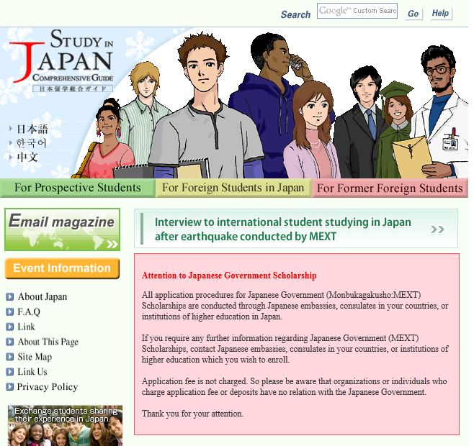
Gambar 3.2.1.1 Tampilan halaman Home website StudyJapan
Sumber : (http://www.studyjapan.go.jp/en/index.html)

Berikut merupakan tampilan halaman bagi siswa prospektif yang menyediakan informasi, seperti : informasi pertukaran pelajar (student exchange), prosedur imigrasi, daftar nama-nama sekolah bahasa di Jepang, hal yang dibutuhkan untuk belajar di Jepang, serta personal account yang berisikan data-data pelajar asing yang belajar di Jepang.
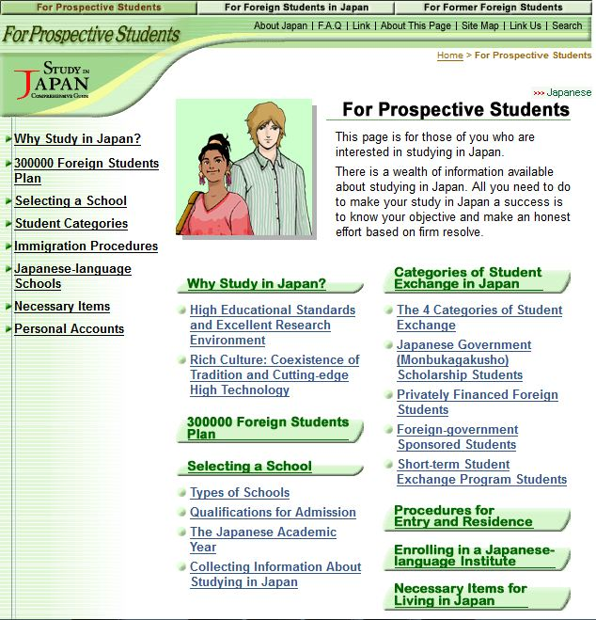
Gambar 3.2.1.2 Tampilan halaman ‘For Prospective Students’ website StudyJapan
Sumber : (http://www.studyjapan.go.jp/en/toj_stope.html)

Berikut merupakan tampilan halaman bagi pelajar asing yang belajar di Jepang yang menyediakan informasi, seperti : informasi kegiatan-kegiatan edukasi yang akan diselenggarakan di Jepang, kerja part-time, message yang dikirim oleh para siswa/mahasiswa, serta informasi mengenai pekerjaan setelah lulus belajar di Jepang.
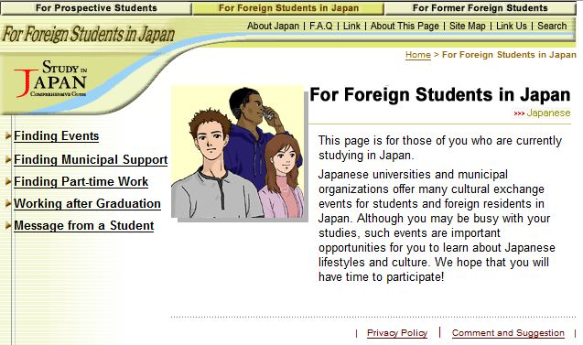
Gambar 3.2.1.3 Tampilan halaman ‘For Foreign Students in Japan’ website StudyJapan
Sumber : (http://www.studyjapan.go.jp/en/inj_stope.html)

Berikut merupakan tampilan halaman bagi alumni pelajar asing di Jepang yang menyediakan informasi, seperti : asosiasi alumni, mengenai kegiatan-kegiatan yang terkait, dan informasi mengenai program fellowship.
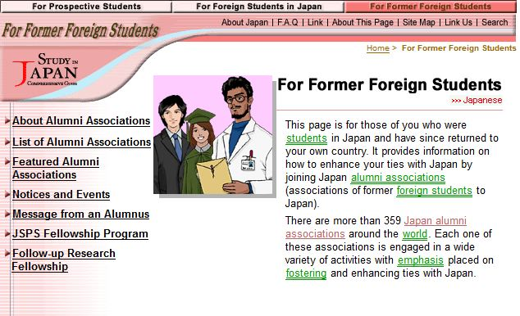
Gambar 3.2.1.4 Tampilan halaman ‘For Former Foreign Students’ website StudyJapan
Sumber : (http://www.studyjapan.go.jp/en/ath_stope.html)

- Website MEXT (Monbukagakusyo)
MEXT merupakan website yang dibuat oleh Kementrian Pendidikan Jepang. Website ini berisikan informasi mengenai beasiswa yang diberikan kepada siapapun (warga negara asing maupun pribumi). Saat ini, terdapat 65.000 pelajar yang berasal dari 160 negara telah belajar di Jepang melalui program Monbukagakusyo ini.
Website MEXT ini menyediakan umpan balik atau feedback terhadap submission yang diajukan secara online atau lewat email. Sehingga memungkinkan para user untuk membuat personal account dan menerapkan elektronik signature untuk memastikan kerahasiaan data user.
Berikut merupakan tampilan halaman awal website MEXT yang berisikan informasi ter-update saat ini.
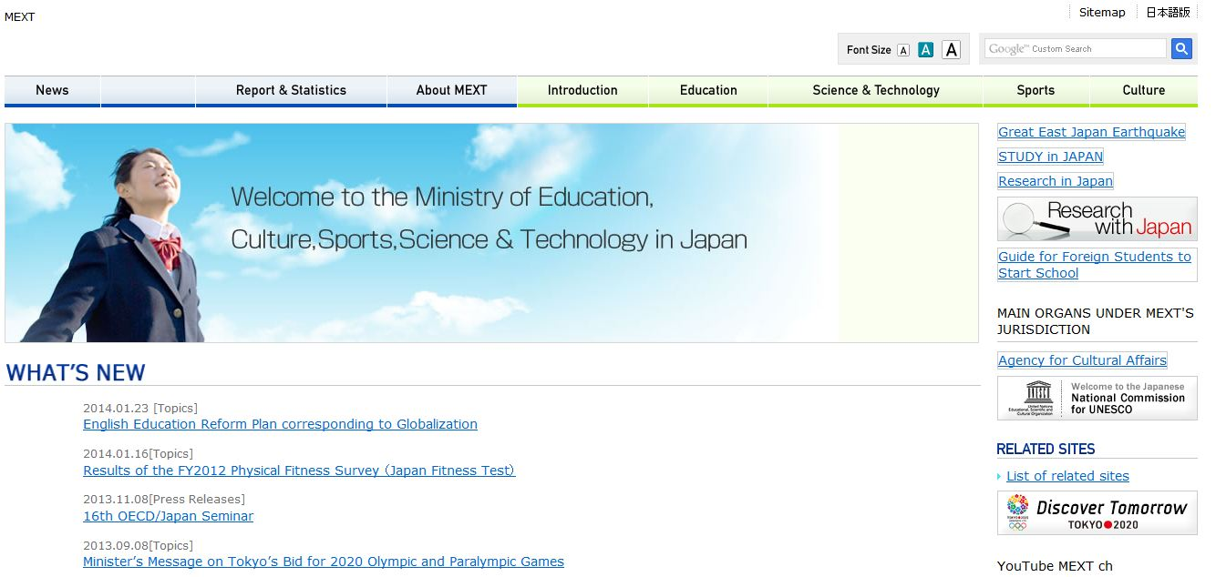
Gambar 3.2.2.1 Tampilan halaman Home website MEXT
Sumber : (http://www.mext.go.jp/english/)

  - Pemerataan Sistem Pemerintahan yang Secara Elektronik
Pada proses pengembangannya, implementasi E-government pada pemerataan sistem pemerintahan secara elektronik dilakukan pada pemerintahan daerah di beberapa kota terlebih dahulu. Pemerintahan Jepang menyediakan dan memberikan informasi kepada masyarakat Jepang, maupun turis melalui website. Berikut terdapat beberapa website untuk beberapa kota yang ada di Jepang dalam menyediakan informasi mengenai beberapa hal, antara lain:
    - Website Higashimurayama
Kota Higashimurayama mulai melakukan implementasi pelayanan yang berbasis elektronik dengan lebih lengkap. Berikut pelayanan yang sudah tersedia, antara lain:
- Permintaan untuk memasang jalur listrik
- Pemesanan fasilitas publik
- Pencarian buku pada perpustakaan kota
- Informasi seperti kesehatan, kartu keluarga, asuransi, perpajakan
- Lainnya
Website tersebut selalu diupdate/diperbaharui data-datanya secara berkala. Selain itu, website tersebut menyediakan beberapa bahasa seperti English, Chinese, dan Korean. Sehingga, website tersebut dapat diakses oleh turis yang datang ke Jepang.
Berikut merupakan tampilan awal dari website Higashimurayama.

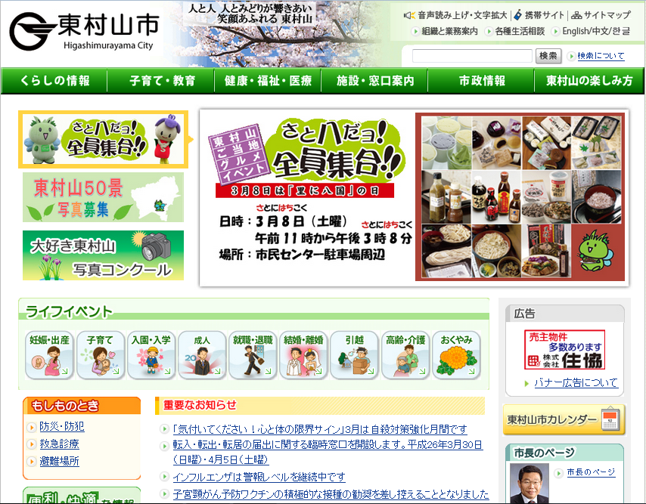
Gambar 3.3.1.1 Tampilan Home website Higashimurayama
Sumber : (http://www.city.higashimurayama.tokyo.jp)
Berikut merupakan tampilan dari list informasi-informasi apa saja yang disediakan oleh website tersebut dalam bahasa English.

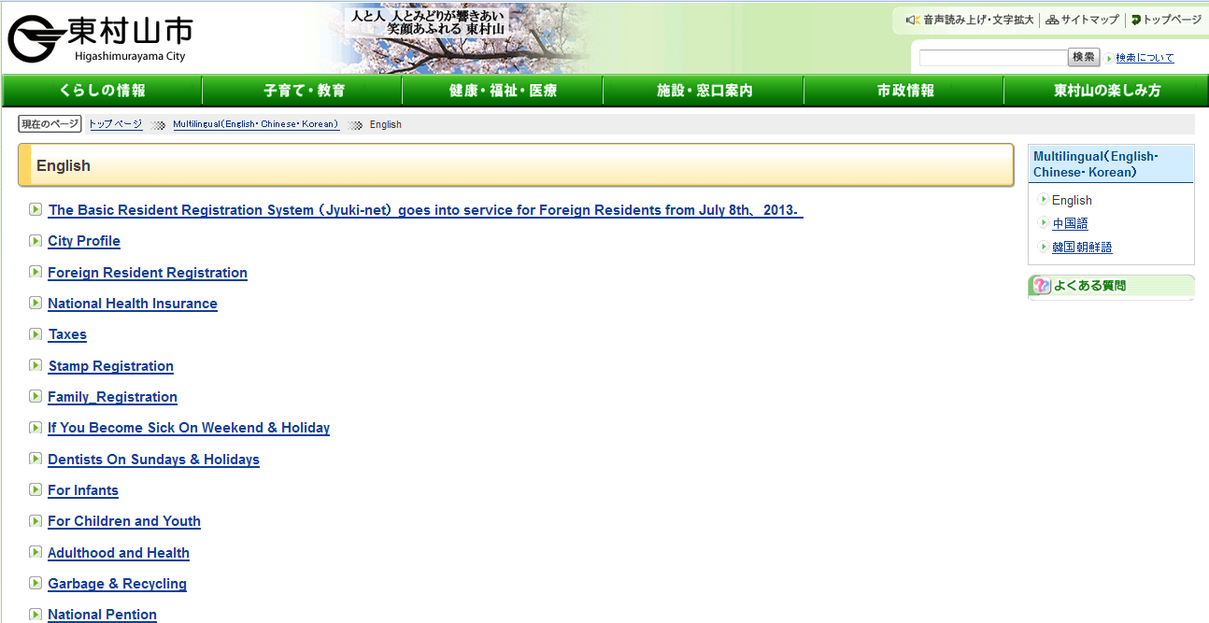
Gambar 3.3.1.2 Tampilan informasi website Higashimurayama
Sumber: (http://www.city.higashimurayama.tokyo.jp/multilingual/english/index.html)

Berikut merupakan tampilan deskripsi dari informasi yang telah dipilih. Pada gambar ini, dipilih untuk menampilkan informasi mengenai pajak Taxes (pajak).
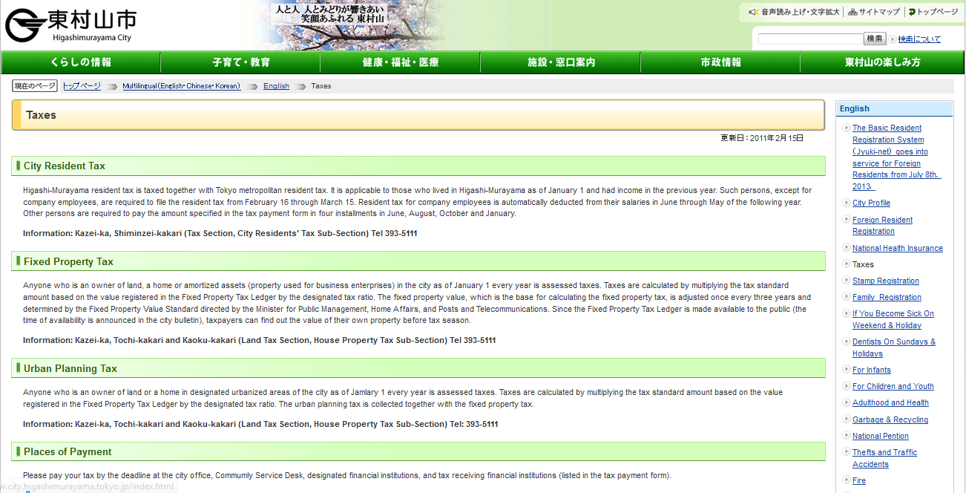
Gambar 3.3.1.3 Tampilan informasi mengenai Taxes (pajak)
Sumber : (http://www.city.higashimurayama.tokyo.jp/multilingual/english/taxes.html)

Berikut gambar-gambar di atas menunjukkan contoh informasi yang disediakan oleh website Higashimurayama. Salah satunya adalah mengenai perpajakan. Informasi mengenai pembayaran pajak seperti jenis pajak, alamat, batas tanggal, ketentuan, dan nomor telepon, semuanya tersedia di dalam website secara lengkap. Hal ini tentunya memudahkan masyarakat dalam mendapatkan informasinya dengan lebih efektif dan efisien.
    - Website Atsugi
Pada kota Atsugi, pemerintah membuat suatu website untuk mempromosikan kota Atsugi kepada para turis. Website tersebut berisikan macam-macam informasi, seperti:
- Fasilitas kota, seperti lokasi evakuasi, klinik
- Peta kota untuk lokasi penting (seperti kantor polisi, pemadam kebakaran, stasiun kereta, dan lainnya)
- Informasi mengenai perpajakan
- Lainnya

Website tersebut disediakan dalam beberapa bahasa, seperti bahasa Japanese, English, Chinese, Korean, Spanish, Portuguese, dan Vietnamese. Hal ini agar dapat mendukung penyampaian informasi kepada turis-turis yang berasal dari beberapa Negara.
Berikut merupakan tampilan awal dari website Atsugi yang disediakan dalam bahasa English, pemilihan bahasa lainnya dapat dilakukan pada bagian kanan atas.

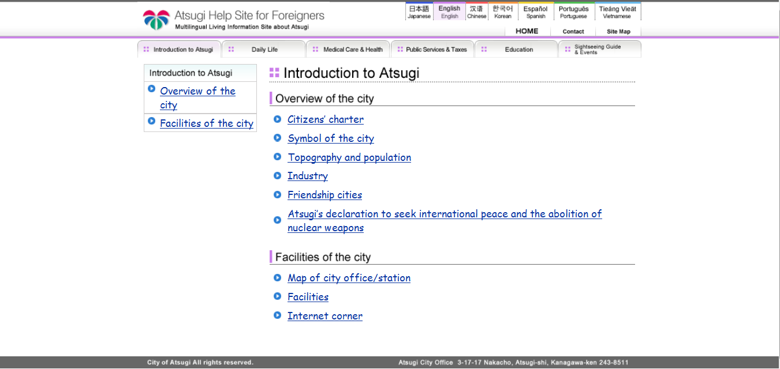
Gambar 3.3.2.1 Tampilan Home website Atsugi
Sumber : (http://www.city.atsugi.kanagawa.jp/helpsite/english/intro/index.html)

Berikut merupakan tampilan dari website dengan pilihan Daily Life. Disediakan beberapa pilihan informasi lain di dalamnya.
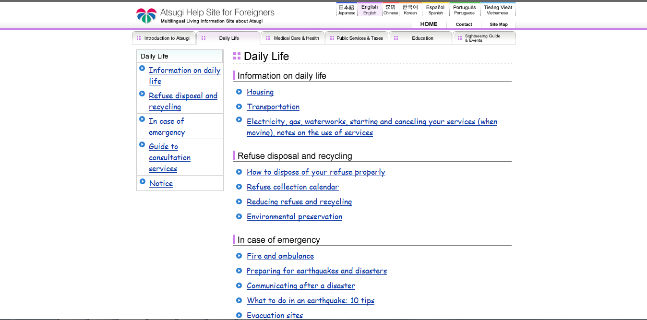
Gambar 3.3.2.2 Tampilan pilihan Daily Life website Atsugi
Sumber : (http://www.city.atsugi.kanagawa.jp/helpsite/english/life/index.html)

Berikut merupakan tampilan website jika yang dipilih adalah In Case of Emergency dengan pilihan Fire and Ambulance. Tampilan ini menjelaskan apa saja yang harus dilakukan ketika terjadi kebakaran atau untuk menghubungi ambulance. Informasi yang diberikan cukup jelas.

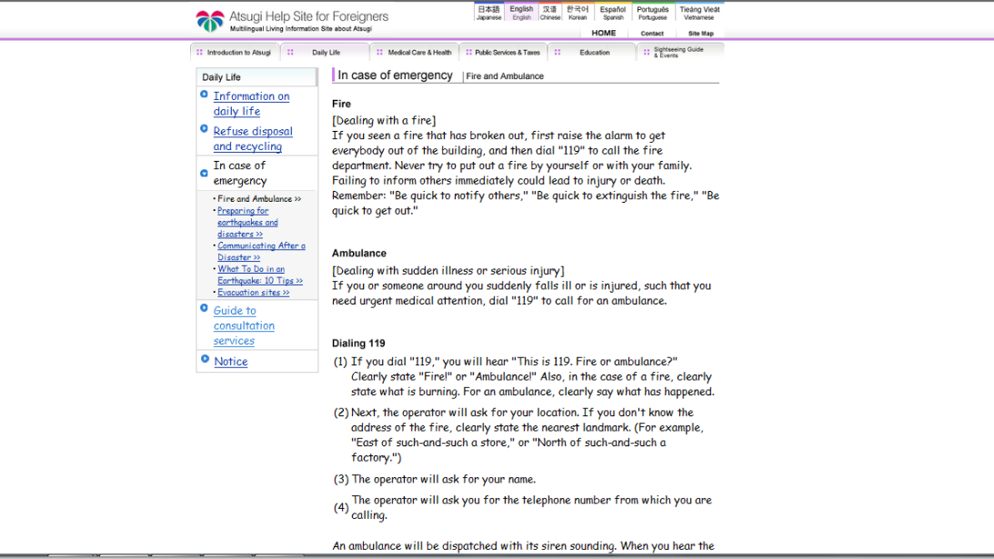
Gambar 3.3.2.3 Tampilan pilihan In Case of Emergency website Atsugi
Sumber: (http://www.city.atsugi.kanagawa.jp/helpsite/english/life/ema1.html)

Berikut gambar-gambar di atas menunjukkan contoh informasi yang disediakan oleh website Atsugi. Salah satunya adalah mengenai apa yang harus dilakukan ketika sedang darurat. Informasi tersedia di dalam website secara lengkap. Selain mengenai keadaan darurat, masih ada informasi lainnya yang dapat diakses pada website tersebut.
BAB 4
PENUTUP

- Simpulan
Berikut merupakan beberapa simpulan yang didapat dari penulisan, antara lain:
- Penerapan E-government di suatu Negara dapat memberikan beberapa keuntungan yang sangat berpengaruh bagi Negara dalam hal pelayanan pemerintahan
- Banyak kerugian yang dimiliki Negara apabila belum menerapkan sistem E-government ini.
- Tata kelola pemerintahan Negara yang menerapkan E-government jauh lebih baik dibandingkan dengan Negara yang tidak menerapkannya.
- Saran
Berikut merupakan beberapa saran yang perlu dipertimbangkan dari hasil penulisan, antara lain:
- Diharapkan bagi Negara yang belum menerapkan E-government mulai mempertimbangkan untuk menerapkan sistem ini.
- Penerapan E-government ini sebaiknya dilakukan mulai dari layanan yang paling dibutuhkan (critical) terlebih dahulu.
DAFTAR PUSTAKA

Andersen, K. V., & Henriksen, H. Z. (2008). The First Leg of E-Government Research: Domains and Application 1998-2003. ProQuest,1.
Annisa, C. (2011). Implementasi E-Government melalui Bursa Kerja Online pada Kementrerian Tenaga Kerja dan Transmigrasi. Skripsi FISIP Universitas Indonesia.
Electronic Government: Strategi Pembangunan dan Pengembangan system Pelayanan Public Berbasis Teknolog Digital.2002.YogyakartaAndi;Yogyakarta
Palvia, Shailendra C. Jain.(2013).E-Mail, E-Commerce, E-Government, E-Education.ProQuest 2.
Kamus Besar Bahasa Indonesia.(2008).Jakarta;Pusat Bahasa
Okezie, Christiana C; Kennedy, Okafor C; Chidiebele, Udeze C. (2013) .Performance Analysis of Smart Infrastucture Mode for E-Governance Integration.ProQuest 3.

RIWAYAT HIDUP

DAFTAR RIWAYAT HIDUP
Nama : Eriyanto Vetanusi
Tempat, Tanggal lahir : Tanjung. Pinang, 10 Juli 1993
Jenis Kelamin : Laki-laki
Alamat : Jl.Komplek Sandang, no. 19A RT 002 RW 011,
Kemanggisan, Palmerah, Jakarta Barat, 11480
No. Telepon : +6281290031434
Riwayat Pendidikan :
SD  SMP  SMA  Universitas | SD Yos Sudarso, Batam  SMP Yos Sudarso, Batam  SMA Yos Sudarso, Batam  Universitas Bina Nusantara – Jurusan Sistem Informasi, Jakarta | 1999 – 2005  2005 – 2008  2008 – 2011  2011 – sekarang
Pengalaman Kerja :
Universitas Bina Nusantara
- Part Time Assistant of Information System Laboratory  - Mentor at Binus Student Learning Community  - Promotion Team | 2013 - sekarang  2012 - sekarang  2013 - sekarang
Jakarta 2014,
Eriyanto Vetanusi
DAFTAR RIWAYAT HIDUP

Nama : Devi
Tempat, Tanggal lahir : Sei-Ayak III, 20 Juni 1993
Jenis Kelamin : Perempuan
Alamat : Grand Cikarang City Blok G35 No.1 Bekasi 17350
No. Telepon : +6289636000540
Riwayat Pendidikan :
SD  SMP  SMA  Universitas | SD Santo Lukas Penginjil III, Jakarta  SMP Sariputra, Bekasi  SMAN 1 Bekasi, Bekasi  Universitas Bina Nusantara – Jurusan Sistem Informasi, Jakarta | 1999 – 2005  2005 – 2008  2008 – 2011  2011 – sekarang

Pengalaman Kerja : -
Jakarta, 2013

Devi
DAFTAR RIWAYAT HIDUP

Nama : Lindawati
Tempat, Tanggal lahir : Jakarta, 25 Oktober 1994
Jenis Kelamin : Perempuan
Alamat : Jalan B. Raya no. 60 C Teluk Gong, Jakarta Utara
14450
No. Telepon : +628988808515
Riwayat Pendidikan :
SD  SMP  SMA  Universitas | SD Darma Satria, Jakarta  SMP Darma Satria, Jakarta  SMA Darma Satria, Jakarta  Universitas Bina Nusantara – Jurusan Sistem Informasi, Jakarta | 1999 – 2005  2005 – 2008  2008 – 2011  2011 – sekarang
Kursus :
- Harcourt International Indonesia, Jakarta 2005 – 2007
Pengalaman Kerja : -

Jakarta, 2013
Lindawati

DAFTAR RIWAYAT HIDUP
Nama : Veronika
Tempat, Tanggal lahir : Jakarta, 8 April 1993
Jenis kelamin : Perempuan
Alamat : Komp. Pusat Bisnis Pluit Blok P no 28, Kapuk
Kamal Raya, Jakarta Utara 14460
No. Telepon : +6285218033332
Riwayat pendidikan :
SD  SMP  SMA  Universitas | SD Darma Satria, Jakarta  SMP Darma Satria, Jakarta  SMA Darma Satria, Jakarta  Universitas Bina Nusantara – Jurusan Sistem Informasi, Jakarta | 1999 – 2005  2005 – 2008  2008 – 2011  2011 – sekarang
Kursus :
- Huang Zhen Education Center, Jakarta 2006 – 2011
- Saint Anna Education Center, Jakarta 2008 – 2009
Pengalaman Kerja :
Toko Sinar Mas, Jakarta  - Karyawan Part Time  Universitas Bina Nusantara | 2008 - sekarang
- Part Time Assistant of Information System Laboratory | 2013 - sekarang
Jakarta, 2013
Veronika
DAFTAR RIWAYAT HIDUP

Nama : Hermawan Putra Kurniawan
Tempat, Tanggal lahir : Jakarta, 5 November 1993
Jenis Kelamin : Laki-laki
Alamat : Perumahan Taman Kencana Blok E6 No : 12,
Kalideres, Jakarta Barat 11820
No. Telepon : +628979622444
Riwayat Pendidikan :
SD  SMP  SMA  Universitas | SD Yadika 1, Jakarta  SMP Yadika 1, Jakarta  SMA Yadika 2, Jakarta  Universitas Bina Nusantara – Jurusan Sistem Informasi, Jakarta | 1999 – 2005  2005 – 2008  2008 – 2011  2011 – sekarang

Pengalaman Kerja : -

Jakarta, 2013
Hermawan Putra Kurniawan
DAFTAR RIWAYAT HIDUP

Nama : Deborah Kristianti Sitompul
Tempat, Tanggal lahir : Tembagapura, 14 April 1993
Jenis Kelamin : Perempuan
Alamat : Jl.Talang Banten 432 B, Palembang
No. Telepon : 08980909640
Riwayat Pendidikan :

SD | SD Yayasan Pendidikan Jayawijaya, Tembagapura | 1999 – 2005
SMP | SMP Xaverius 1 Palembang,Palembang | 2005 – 2008
SMA | SMA Xaverius 1 Palembang,Palembang | 2008 – 2011
Universitas | Universitas Bina Nusantara -Jurusan Sistem Informasi, Jakarta | 2011 – Sekarang
Pengalaman Kerja :
Universitas Bina Nusantara
- Part Time Assistant of Information System Laboratory | 2013 - sekarang

Jakarta, 2013

Deborah Kristianti Sitompul

